***«Супер объемные снежинки из бумаги»***

***Подготовила Снеткова Е.И.***

Такую снежинку часто используют, чтобы [украсить комнату на Новый год](https://joy-pup.com/creative/kak-ukrasit-komnatu-na-novyj-god/). Восхитительный декор вы можете легко и быстро создать своими руками.

**Пошаговая инструкция .**  Вырежьте из листа 6 одинаковых квадратов. Первый квадрат сложите треугольником, как на фото.

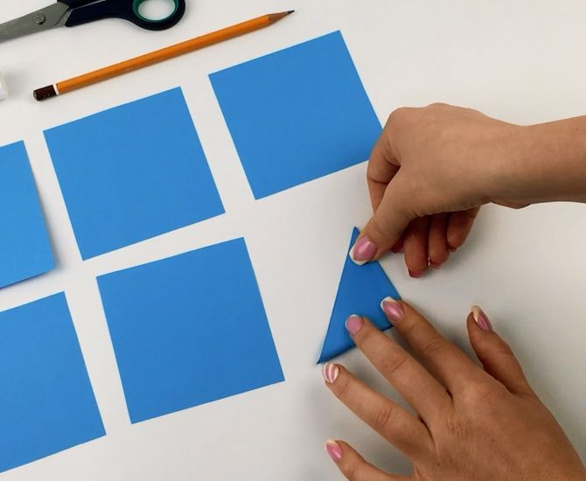

Сделайте надрезы с правой стороны треугольника.

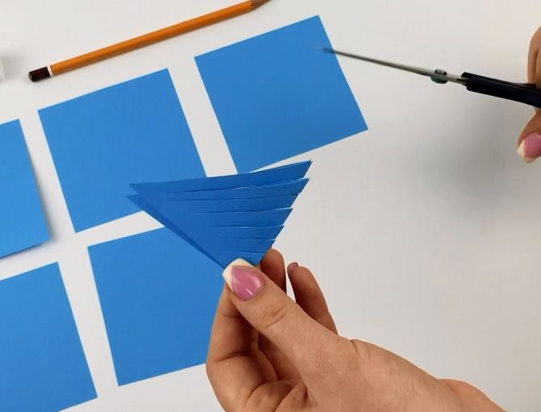

Сделайте надрезы с правой стороны треугольника.

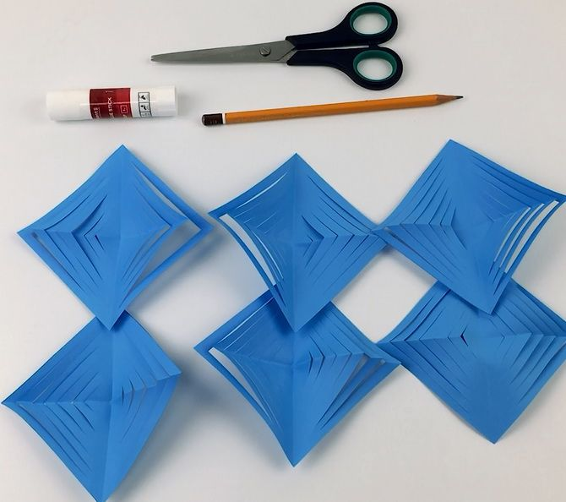

Склейте концы надрезов между собой поэтапно.

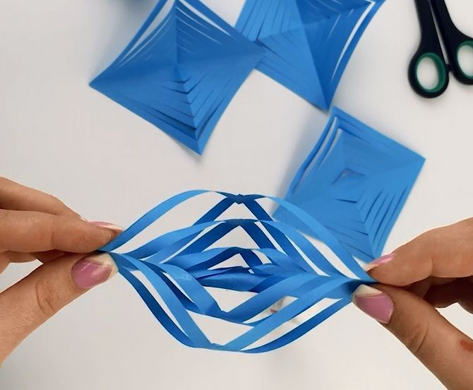

Все 6 деталей соедините между собой, хорошо закрепив клеем по центру.

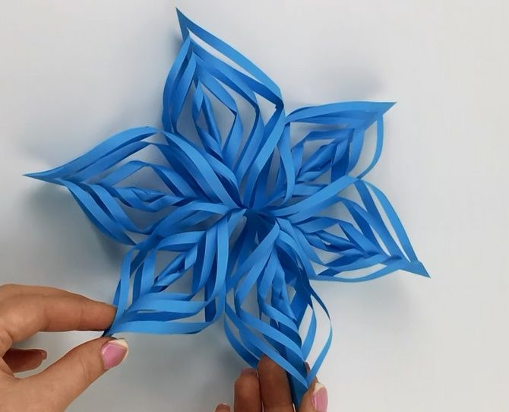

Ваши красивые объемные снежинки из бумаги готовы! Сделайте несколько штук разного цвета и украсьте свою комнату по-новогоднему ярко.